# 猫商店系统

|  |  |
| --- | --- |
| 文档创建者： | 李韦华 |
| 创建时间： | 2018/6/12 |
| 最后编辑者： |  |
| 最后编辑时间： |  |
| 文档版本： | 1.0 |
| 文档用途： | 猫商店系统功能 |

# 文档更新历程

文档更新的时间:无

更新人:无

更新内容:无(**此处做超链接，链接到修改的位置**)；

# 二、策划部分

## 1.猫商店描述



##### **1．1猫商店作用**

在玩家可以直接使用金币在猫商店兑换对应等级的猫；是中后期玩家金币消耗和获取高等级猫的一大途径；

##### **1.2猫商店开放等级**

由玩家等级决定，等级达到开放商店入口图标

##### **1.2猫商店猫出售等级**

在猫商店能购买的猫，解锁条件是玩家合成获得某一等级的猫；

如：

在玩家合成等级10的猫后，商店中自动解锁售卖等级7的猫；合成11等级的猫后，自动解锁售卖等级8的猫，以此类推；

##### **1.3商店猫出售价格；**

每个等级出售的猫价格，随玩家购买这只猫的次数而提高；（提升价格倍率通过配置表决定）



## 2.界面显示

##### **2.1入口：**

##### 在主界面右下方显示

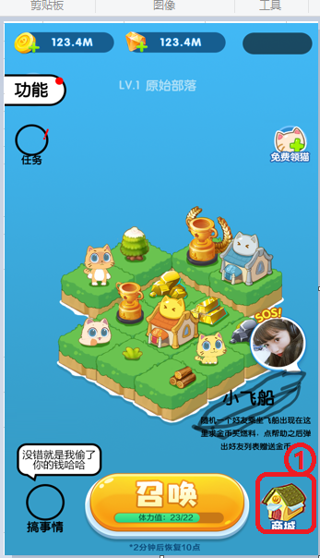

##### **2.2商店界面**

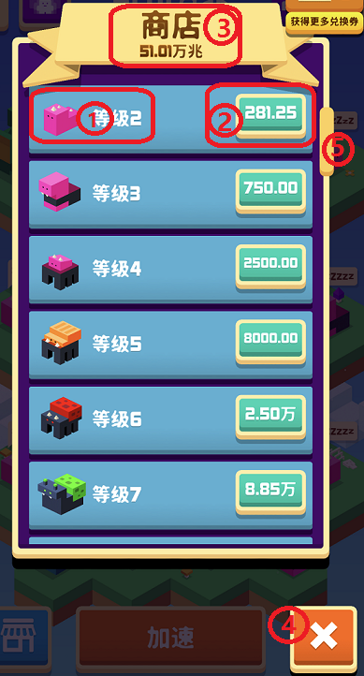

1猫形象和等级显示；

2 购买价格

3 商店标题及当前金币总量

4 关闭按钮

5 滑动显示按钮

# 三、程序部分

### 1.猫商店开放条件

玩家达到一定等级（由开放配置表决定）

### 2.猫解锁条件

玩家合成某一等级猫后，解锁商店对应的猫（通过配置表决定）

每次合成最新等级猫后，主界面商店图标上出现红点提示，提示玩家可购买新解锁的猫；



### 3.商店猫价格

每个等级的猫的出售价格随玩家购买次数而增加（通过配置决定）

# 四、美术部分

## 1.美术界面

### 1.商店入口图标



### 2.商店界面

7